UỶ BAN NHÂN DÂN THÀNH PHỐ HỒ CHÍ MINH
TRƯỜNG ĐẠI HỌC SÀI GÒN
KHOA TOÁN - ỨNG DỤNG



ĐỒ ÁN CUỐI KỲ
Đề tài: Neuro-Fuzzy Systems for Weather Forecasting

Giảng viên hướng dẫn: TS. Đỗ Như Tài
Học phần: Học sâu (841452)
Nhóm 21:
- Trần Quốc Hoàng - 3123580015
Lớp: DDU1231

Thành phố Hồ Chí Minh, tháng 12 năm 2026

TRƯỜNG ĐẠI HỌC SÀI GÒN
NHẬN XÉT CỦA GIẢNG VIÊN HƯỚNG DẪN
Nội dung nhận xét:
.....................................................................................................................................................................................................................................................................................................................................................................................................................................................................................................................................................................................................................................................................................................................................................................................................................................................
Điểm:
Bằng số:............................................................
Bằng chữ:..........................................................

GIẢNG VIÊN CHẤM
(Ký, ghi rõ họ tên)

LỜI CẢM ƠN
Lời nói đầu tiên cho nhóm em xin trân trọng gửi lời cảm ơn chân thành và sự kính trọng tới Thầy, Tiến sĩ Huỳnh Minh Trí, đã tận tình giảng dạy và hướng dẫn chúng em trong suốt quá trình học tập, cũng như hỗ trợ nhóm em thực hiện bài tiểu luận này.
Chúng em cũng xin chân thành gửi lời cảm ơn tới Trường Đại học Sài Gòn và Khoa Toán - Ứng dụng đã tạo điều kiện thuận lợi để chúng em có được cơ hội tiếp cận, học hỏi và ứng dụng các kiến thức về Tính toán thông minh vào thực tế.
Trong quá trình thực hiện, mặc dù nhóm đã cố gắng nghiên cứu và hoàn thiện bài làm, nhưng do kiến thức và kinh nghiệm còn hạn chế, bài tiểu luận khó tránh khỏi những thiếu sót. Chúng em rất mong nhận được sự thông cảm và những góp ý quý báu từ Thầy để có thể hoàn thiện hơn trong tương lai.
Chúng em xin chân thành cảm ơn Thầy đã tạo điều kiện cho chúng em được vận dụng các kiến thức mình đã được học trong lớp vào thực hành thông qua bài tiểu luận này!

Mục lục

DANH MỤC BẢNG BIỂU, HÌNH ẢNH
STT | Ký hiệu bảng | Tên bảng | Trang
1 | Bảng 2.1 | Giới thiệu các đặc trưng của tập dữ liệu | 7
2 | Bảng 2.2 | Thiết lập huấn luyện cho mô hình ANFIS | 14
3 | Bảng 2.3 | Sai số trên tập kiểm thử của mô hình ANFIS | 14
4 | Bảng 3.1 | Sai số trên tập kiểm thử của mô hình ANN | 17
5 | Bảng 3.2 | So sánh kết quả của hai mô hình | 17
6 | Hình 2.1 | Minh họa 5 dòng dữ liệu đầu tiên của tập dữ liệu | 7
7 | Hình 2.2 | Cấu trúc và kiểu dữ liệu của các đặc trưng | 8
8 | Hình 2.3 | Bảng thống kê mô tả cho các biến số | 9
9 | Hình 2.4 | Biểu đồ tần suất của các biến số | 9
10 | Hình 2.5 | Ma trận tương quan giữa các biến số | 10
11 | Hình 2.6 | Kết quả 5 dòng đầu của dữ liệu sau chuẩn hóa | 11
12 | Hình 2.7 | Kết quả in cho kích thước của tập Training và Testing | 12
13 | Hình 2.8 | Đường cong học của mô hình ANFIS | 15
14 | Hình 3.1 | Biểu đồ so sánh RMSE và MAE của hai mô hình | 17
15 | Hình 3.2 | Đồ thị dự đoán của hai mô hình so với thực tế | 18
16 | Hình 3.3 | Biểu đồ Scatter Plot của hai mô hình so với thực tế | 19
17 | Hình A.1 | Kỹ thuật chuẩn hóa dữ liệu | 22
18 | Hình A.2 | Kỹ thuật phân chia tập huấn luyện | 22
19 | Hình B.1 | Xây dựng ANFIS | 23
20 | Hình B.2 | Xây dựng ANN | 23

LỜI MỞ ĐẦU

CHƯƠNG 1: CƠ SỞ LÝ THUYẾT VÀ TỔNG QUAN TÀI LIỆU

Giới thiệu bài toán dự báo một biến thời tiết

Hệ thống nơ-ron mờ thích nghi

Cấu trúc và nguyên lý hoạt động của ANFIS
ANFIS là một kiến trúc mạng nơ-ron đa lớp thực hiện hệ suy diễn mờ Takagi-Sugeno bậc nhất. Cấu trúc chuẩn bao gồm 5 lớp:
- Lớp 1 (Fuzzification): Chuyển đổi các giá trị đầu vào thành các giá trị mờ thông qua hàm thành viên. Trong đồ án này, hàm Gaussian được sử dụng để đảm bảo tính trơn và liên tục.
- Lớp 2 (Rule Layer): Tính toán độ mạnh của từng luật mờ bằng cách lấy tích của các giá trị thuộc hàm.
- Lớp 3 (Normalization): Chuẩn hóa độ mạnh của các luật mờ.
- Lớp 4 (Consequent Layer): Tính toán giá trị đầu ra của từng luật dựa trên hàm tuyến tính của các biến đầu vào.
- Lớp 5 (Output Layer): Tổng hợp tất cả các kết quả từ Lớp 4 để đưa ra giá trị dự báo cuối cùng.

Thuật toán huấn luyện mô hình
Mô hình sử dụng thuật toán học lai để tối ưu hóa tham số. Trong đó, các tham số hậu quả (consequent parameters) được xác định bằng phương pháp Bình phương tối thiểu (LSE) trong giai đoạn tiến, và các tham số tiền đề (premise parameters - tâm và độ rộng của hàm Gaussian) được điều chỉnh bằng thuật toán Lan truyền ngược (Gradient Descent) trong giai đoạn lùi.

Mạng nơ-ron nhân tạo và các chỉ số đánh giá

Tổng quan về mạng nơ-ron đối chứng ANN

Chỉ số đo lường sai số

Công cụ và môi trường phát triển
Jupyter Notebook: Môi trường phát triển tích hợp cho phép kết hợp giữa mã nguồn, văn bản chú thích và kết quả trực quan hóa trên cùng một giao diện, giúp quy trình thử nghiệm và tinh chỉnh mô hình diễn ra nhanh chóng.

Các thư viện chuyên dụng
Mô hình được huấn luyện và kiểm thử trên máy tính cá nhân với cấu

CHƯƠNG 2: THIẾT LẬP VÀ XÂY DỰNG MÔ HÌNH ANFIS

2.1. Mô tả bộ dữ liệu thực nghiệm

2.1.1. Mô tả đặc trưng của bộ dữ liệu

2.1.2. Phân tích thống kê và cấu trúc tập dữ liệu
Hình 2.5. Ma trận tương quan giữa các biến số

2.2. Tiền xử lý dữ liệu
Dựa trên kết quả EDA, quy trình tiền xử lý được thiết lập nhằm chuyển đổi dữ liệu thô thành cấu trúc tối ưu cho các thuật toán học máy. Quy trình bao gồm: loại bỏ các đặc trưng không có ý nghĩa tính toán, thực hiện kỹ thuật trễ để tạo biến mục tiêu $T_{t+1}$, và đồng nhất thang đo thông qua chuẩn hóa.

2.2.1. Kỹ thuật chuẩn hóa dữ liệu
- Đặt vấn đề
Trong bài toán này, các biến đầu vào tồn tại sự chênh lệch lớn về miền giá trị. Ví dụ, áp suất ($100±3 kPa$) có giá trị tuyệt đối lớn hơn nhiều so với nhiệt độ. Nếu không xử lý, các thuật toán tối ưu hóa sẽ ưu tiên cập nhật trọng số cho các biến có tầm vóc số học lớn hơn, dẫn đến mô hình bị thiên lệch và tốc độ hội tụ chậm.
- Cơ sở toán học
Phương pháp chuẩn hóa Min-Max được áp dụng để ánh xạ toàn bộ dữ liệu về khoảng $[0,1]$ theo công thức:
$$x_{norm}=\frac{x−x_{min}}{x_{max}−x_{min}}$$
Trong đó:
- $x$: Giá trị thực tế tại một thời điểm.
- $x_{min},x_{max}$: Giá trị nhỏ nhất và lớn nhất của đặc trưng đó trên toàn bộ tập dữ liệu.
- $x_{norm}$: Giá trị sau chuẩn hóa.
Kỹ thuật này bảo toàn cấu trúc phân phối gốc và đảm bảo mọi biến số đều đóng góp công bằng vào quá trình tính toán khoảng cách hoặc giá trị hàm thành viên mờ.
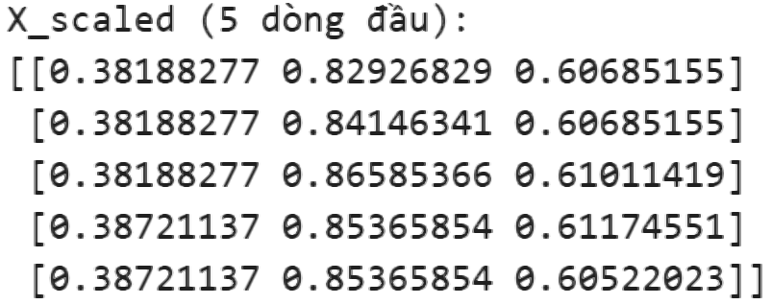
Hình 2.6. Kết quả 5 dòng đầu của dữ liệu sau chuẩn hóa

2.2.2. Chiến lược phân tách tập dữ liệu
- Mục đích và cơ sở phương pháp
- Phân chia tuần tự theo thời gian

2.3. Thiết lập và huấn luyện mô hình ANFIS

2.3.1. Cấu hình các hàm thành viên và tham số đầu vào
- Trước khi thực hiện huấn luyện, cấu trúc của hệ thống suy diễn mờ
$$f_{j}=p_{j}T_{t}+q_{j}H_{t}+r_{j}P_{t}+s_{j}$$

2.3.2. Quá trình thực thi huấn luyện
- Thuật toán học lai

2.4. Đánh giá kết quả huấn luyện

2.4.1. Sai số trên tập kiểm thử
- Sau khi mô hình đạt trạng thái hội tụ, hiệu năng dự báo được kiểm học $η=0.005$ là phù hợp.

CHƯƠNG 3: SO SÁNH HIỆU NĂNG VÀ ĐÁNH GIÁ KẾT QUẢ

3.1. Xây dựng mô hình đối chứng ANN
Để tạo một hệ quy chiếu khách quan nhằm đánh giá sức mạnh của ANFIS, nghiên cứu thiết lập một mô hình đối chứng dựa trên Mạng nơ-ron nhân tạo. Việc so sánh này dựa trên nguyên tắc đồng nhất về tập dữ liệu huấn luyện và quy trình tiền xử lý để đảm bảo tính công bằng.

3.1.1. Thiết lập cấu trúc mạng ANN

3.1.2. Sai số của mô hình ANN trên tập kiểm thử

3.3. Thảo luận chuyên sâu về đặc trưng mô hình

3.3.1. Phân tích ưu thế của từng phương pháp

3.3.2. Đánh giá qua biểu đồ trực quan

3.4. Tổng kết đánh giá
Việc lựa chọn mô hình tối ưu phụ thuộc vào yêu cầu cụ thể của bài toán ứng dụng:
- Nếu ưu tiên độ chính xác tuyệt đối: ANN sẽ là lựa chọn ưu việt nhờ khả năng tối ưu hóa sai số vượt trội trên dữ liệu chuỗi thời gian quy mô lớn.
- Nếu ưu tiên tính an toàn và diễn giải: ANFIS sẽ là giải pháp cân bằng hơn. Trong các hệ thống hỗ trợ ra quyết định, việc biết được "tại sao" mô hình dự báo như vậy thường quan trọng hơn một vài phần trăm sai số.
Kết luận chương: Nghiên cứu trên đã chứng minh rằng cả ANFIS và ANN đều là các công cụ mạnh mẽ trong dự báo nhiệt độ. Sự kết hợp giữa các biến khí tượng $\{T,H,P\}$ đã cung cấp đầy đủ thông tin để các mô hình này đạt được độ chính xác cao ($RMSE<1^{∘}C$), tạo tiền đề cho các ứng dụng dự báo khí tượng thông minh hơn.

KẾT LUẬN

DANH MỤC TÀI LIỆU THAM KHẢO
- S. Khedekar, "Python Project on Weather Dataset," Kaggle. https://www.kaggle.com/datasets/swatikhedekar/python-project-on-weather-dataset.

PHỤ LỤC
Phụ lục A:
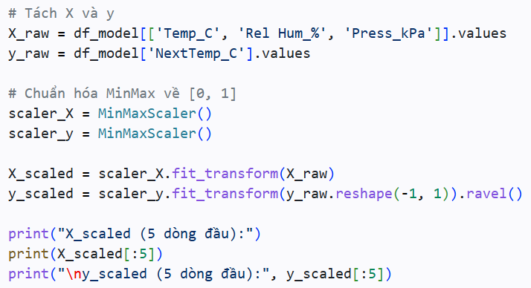
Hình A.1. Kỹ thuật chuẩn hóa dữ liệu
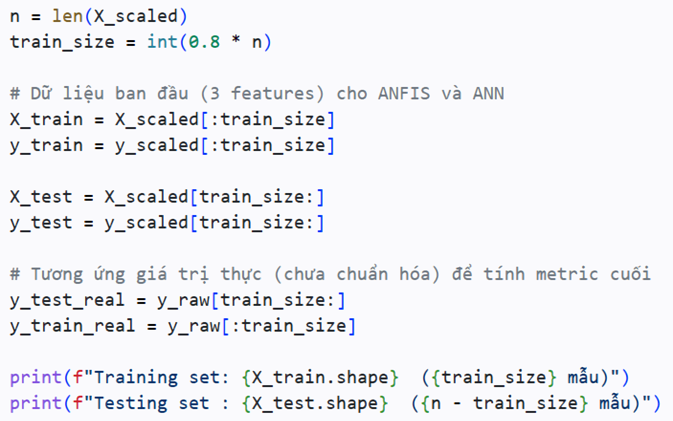
Hình A.2. Kỹ thuật phân chia tập huấn luyện
Phụ lục B:

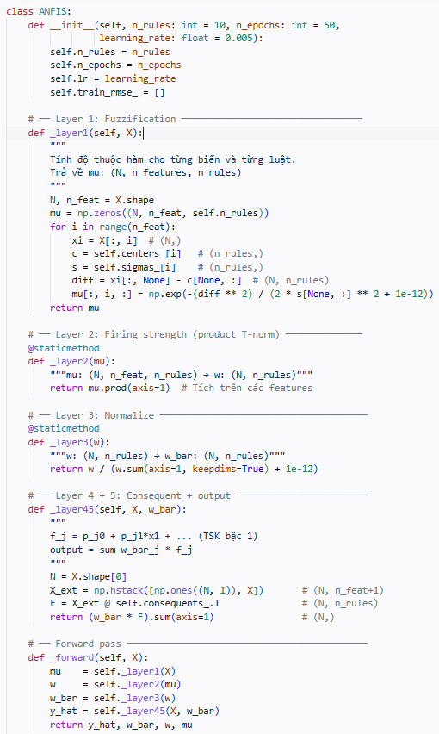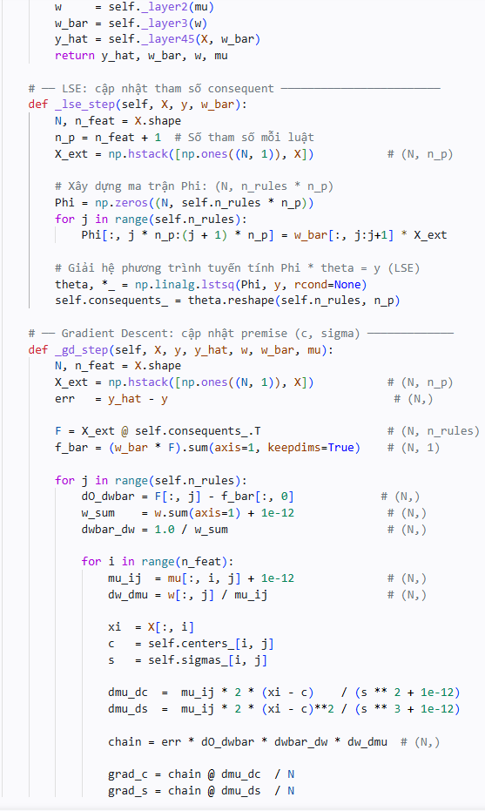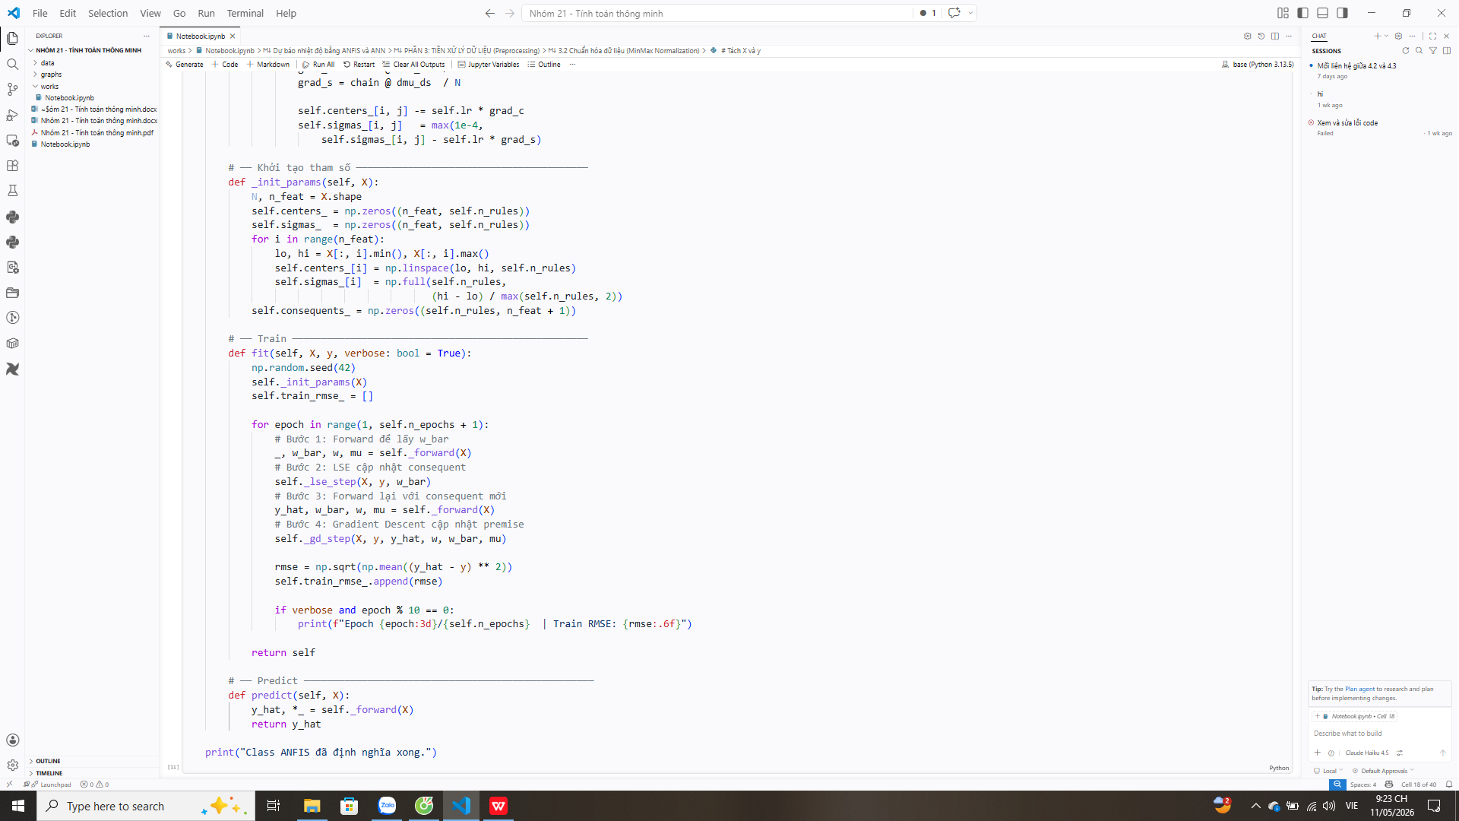
Hình B.1. Xây dựng ANFIS
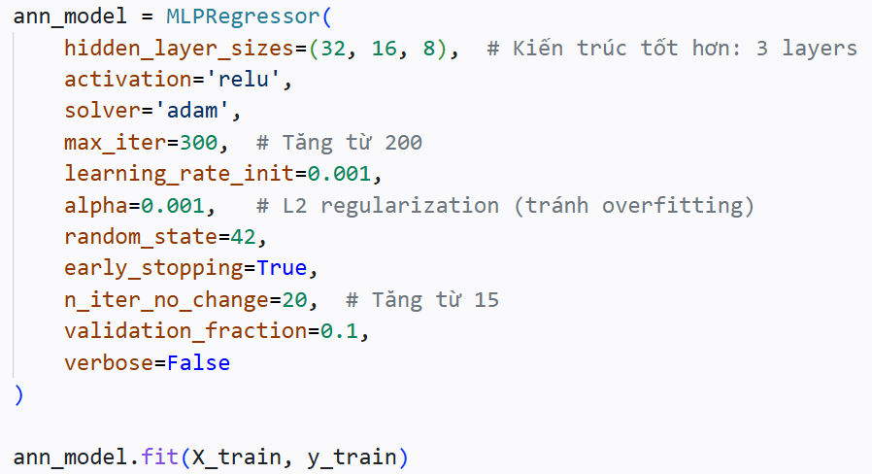
Hình B.2. Xây dựng ANN

